Издается по благословению Высокопреосвященнейшего Никона митрополита Липецкого и Задонского
Серафимовский листок
храма преподобного Серафима Саровского г. Липецка
№16 (22.05.2016 года)

Слава Господи,
Святому Воскресению Твоему!
В храме прп. Серафима Саровского продолжаются праздничные мероприятия, которые прославляют Воскресшего Христа Спасителя. Так, в детском дошкольном образовательном учреждении №25 г. Липецка, общеобразовательной школе №14 г. Липецка и в здании воскресной школы состоялись театрализованные представления, в котором приняли участие воспитанники воскресной школы по благословению настоятеля храма и под руководством педагогов. Татьяна Семеновна Горбатовская вместе с другими преподавателями трудится над проведением творческих выступлений детей уже четвертый год подряд. После окончания Пасхального утренника в воскресной школе она поделилась с нами своими впечатлениями об этих радостных ежегодных мероприятиях.
- Татьяна Семеновна, как происходит организация Пасхального утренника?
- Когда приближается праздник Воскресения Христова, то мы рассказываем на уроках детям о значении этого важного события в истории человечества, говорим о том, что особенно в Пасхальные дни нужно совершать
Татьяна Семеновна помогает настоятелю храма награждать учеников воскресной школы
как можно больше добрых поступков, проявлять любовь к Богу. После чего мы постепенно начинаем готовиться уже к ежегодному Пасхальному утреннику. Первым делом разрабатываем сценарий утренника, а потом разделяем воспитанников на определенные роли. Этот второй вопрос самый сложный, так как в сценке желают участвовать все воспитанники воскресной школы, в связи, с чем приходится делить роли на нескольких человек. Но с Божией помощью решаем эти вопросы и выступаем перед зрителями.
- Что вы наблюдаете в лицах детей после выступления?
- Мне всегда хочется чтобы дети получили радость от участия в Пасхальном торжестве. И сегодня, после выступления перед прихожанами храма и родителями с Пасхальной сценкой на лицах детей были видны улыбки, их переполняло хорошее настроение от такого великого праздника.
- Воспитанники воскресной школы проводят театрализованные выступления не только в здании воскресной школы, но также в детском саду и общеобразовательной школе, зачем это необходимо?
- Когда мы с нашими воспитанниками проводили Пасхальные утренники в садике и школе, то увидела, как были рады дети, которые стали зрителями театрализованного представления. На мой взгляд, это приносит им душевное тепло. Увиденное собственными глазами отложиться у них в голове, после чего возникнет понимание того, что и они могли также выступить и порадовать других детей. Это приносит ещё один большой плюс, который заключается в том, что дети, посмотревшие Пасхальный утренник рассказывают дома, что к ним приходили ребята из воскресной школы радовали нас выступлением. Но посещение садика и школа с Пасхальным утренником важно и для наших воспитанников. Ведь этим самым они не только изучают основу Православной веры, но уже проявляют ее в этом личном труде. А Господь видит, как стараются дети, поэтому помогает им, дает их душе спокойствия и счастья.
- Татьяна Семеновна, как вы стали преподавателем воскресной школы?
- Это стало возможным потому, что мы очень дружим с преподавателем воскресной школы Еленой Викторовной Черновой, которая здесь трудится уже многие годы. Она знала, что я занималась с ребенком: лепили, рисовали и сказала, что я очень нужна в храме. Сначала у меня не хватало времени, но постепенно посоветовалась дома и пришла в воскресную школу. Здесь на желание работать с детьми получила благословение настоятеля храма отца Сергия и стала трудиться в младшей группе. Здесь мне сразу очень понравилось. Каждое воскресное занятие меня окружают замечательные родителями и их дети. Мы все очень сдружились и понимаем друг друга, но самое главное, что наша деятельность нравится детям. В такой обстановке началась моя деятельность и прошло уже 4 года, конечно это так много, но тем не менее произошло много радостного и хорошего.

Воспитанницей воскресной школы почти 4 года является Ульяна Петровская Она не первый раз принимает участие в Пасхальном утреннике, а также активно участвует в жизни детского церковного хора. Мы познакомились с её мамой Светланой Ивановной Петровской, которая привела свою дочь в храм. Она поделилась с нами своими впечатлениями после театрализованного представления детей воскресной школы.
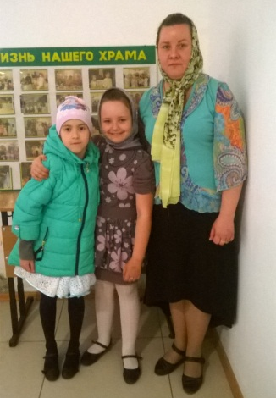 | - Светлана Ивановна, какие чувства остались у Вас остались на душе после Пасхального утренника?  - У меня на душе радость не только за своих детей, но за всех воспитанников воскресной школы. Все они молодцы, хорошо выступали. Было видно, что все люди радовались, ведь дети прославили очень светлый праздник.
Светлана Ивановна Петровская с дочерью Ульяной (в центре фотографии) и её
двоюродной сестрой
- Сколько лет ваши дети ходят в воскресную школу?
- Ульяна ходит в воскресную школу с 5 лет, а сын Илья пошел попозже, так как он немножко помладше. Скоро Ульяне будет 9 лет, так можно сказать, что почти 4 года посещаем учебные занятия о Православной вере. Благодаря этому в детях стало больше доброты и искренности.
- А, что за время посещения воскресной школы ваших детей приобрели Вы сами?
- Если честно, то здесь в воскресной школе мы - родители узнаем очень многое и для себя лично. Ведь раньше у нас возможности узнавать о Боге не было, всё, что связанно с верой было запрещено. А теперь мы с детьми посещаем храм и учебные занятия. Как-то раз на уроке услышала вопрос, который был от меня просто далек. Но когда наша преподавательница спросила детей, то в отличие от меня дочь Ульяна знала правильный ответ.

После того, как своими впечатлениями от жизни в воскресной школы с нами поделилась Светлана Ивановна мы пообщались с ее дочерью Ульяной Петровской:
- Ульяна, ты приняла участие в Пасхальном утреннике, который помимо воскресной школы был проведен ещё в детском саду и общеобразовательной школе, что ты видела в глазах детей?
- Мы постарались хорошо исполнить Пасхальную сценку. Думаю, что это удалось. Зрители радовались и смотрели на нас с восхищением.

Детские пасхальные спектакли в
детском саду №25 г. Липецка и общеобразовательной школе
№14 г. Липецка.
12 мая 2016 года, накануне недели Святых Жен-Мироносиц, когда церковь прославляет Воскресшего Господа нашего Иисуса Христа и воспоминает об особых событиях и людях, которые помогали Спасителю в его общественном служении учащиеся младшей группы (4-7 лет) воскресной школы храма прп. Серафима Саровского г. Липецка впервые в своей учебной практике по благословению и инициативе настоятеля храма протоиерея Сергия Гришина, подготовили Пасхальный спектакль для детей ДОУ №25 и МОУ СОШ №14.
В своем выступлении воспитанники воскресной школы поделились радостью замечательного праздника Воскресения Христова. Они не только показали свои театральные способности, но и своими руками смастерили декорации и украшения для проведения праздничных выступлений. Как воспитанникам детского сада, так и школьникам понравились мероприятия пасхальной тематики. Никто не остался равнодушным и ушел с хорошим настроением.
Фото-обзор
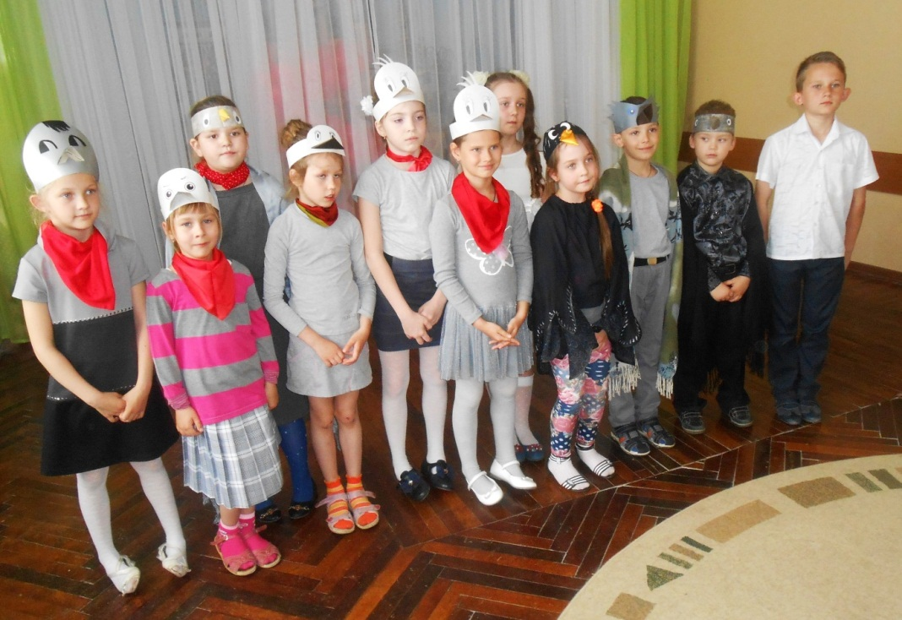
Учащиеся воскресной школы выступают в театрализованной сценке, посвященной празднику Пасхи,
в детском саду №25 г. Липецка
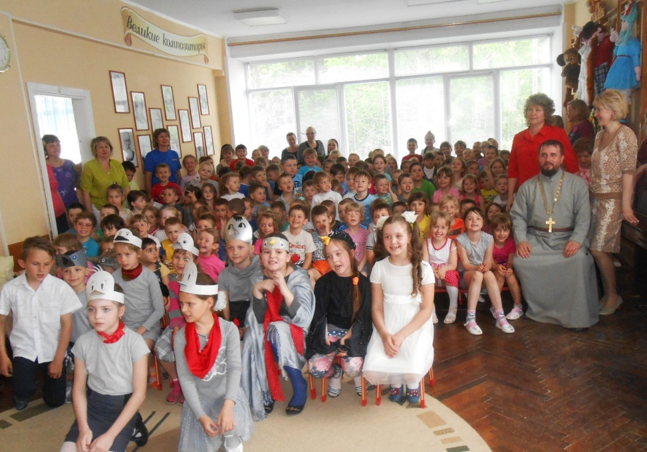
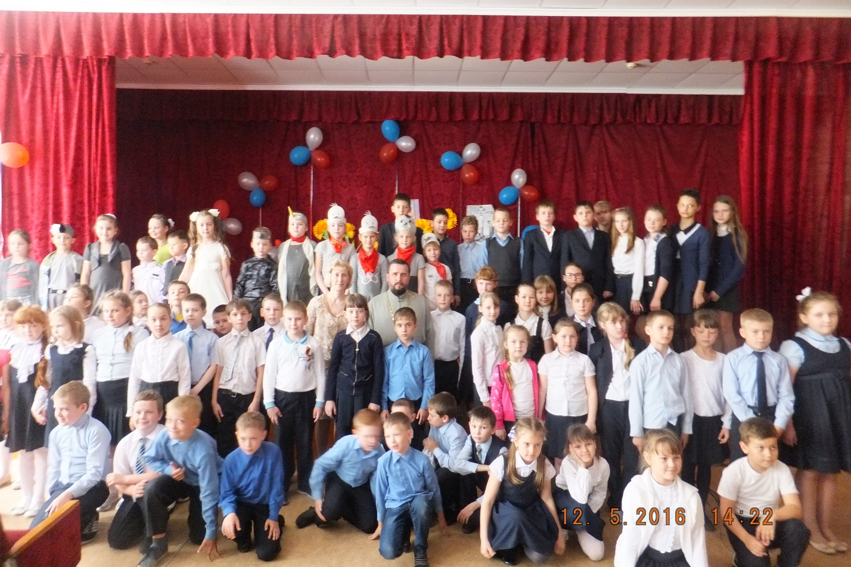
Сценическое выступление детей воскресной школы, посвященное празднику Пасхи, в общеобразовательной
школе №14 г. Липецка

Выступление детского церковного хора в Липецком епархиальном управлении
11 мая 2016 года участники детского церковного хора впервые приняли участие в Пасхальном концерте, который ежегодно проводится в актовом зале Липецкого Епархиального управления. Воспитанники нашей воскресной школы под руководством Красильниковой Веры исполнили песнопения посвященные Ангелу-Хранителю и преподобному Серафиму Саровскому. После выступления Владыка Никон, митрополит Липецкий и Задонский поблагодарил детей за пение и подарил им шоколадки.
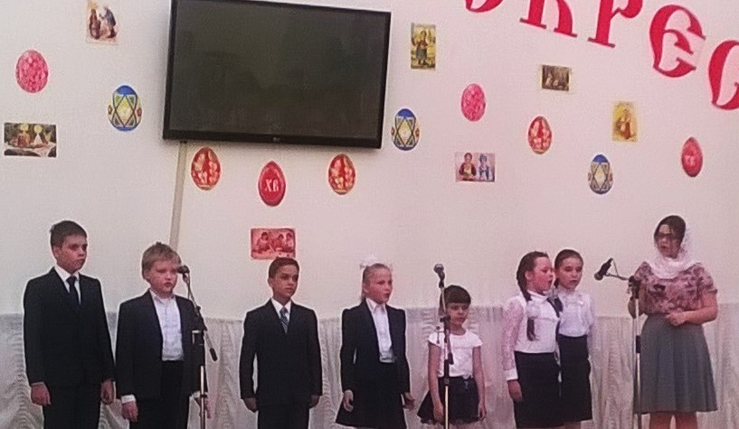
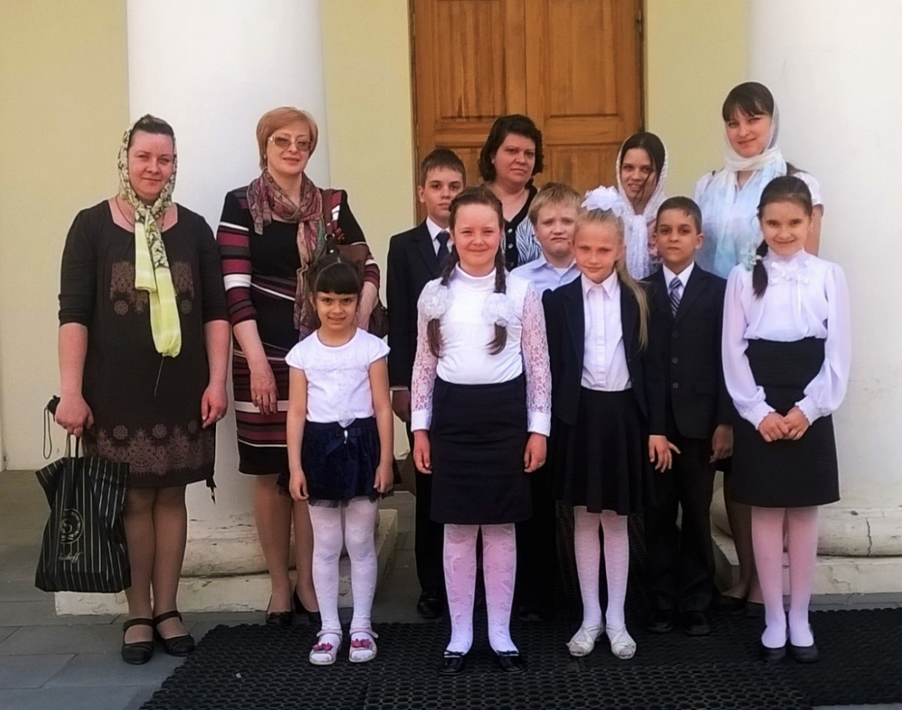

В храме преподобного Серафима Саровского г. Липецка
состоялся Пасхальный утренник
15 мая 2016 года после окончания Божественной Литургии в воскресной школе храма прп. Серафима Саровского г. Липецка состоялся Пасхальный утренник. В этот день верующие продолжили прославление Христова Воскресения. За Богослужением православные христиане молитвенно почтили память святых жен-мироносиц: Марии Магдалины, Марии Клеоповой, Саломии, Иоанны, Марфы и Марии, Сусанны и иных. Они за свою деятельную любовь и верность Богу первыми узнали о Воскресении Господа. Поэтому Православная Церковь ставит их в пример праведной жизни всем женщинам-христианкам.
В воскресной школе храма прп. Серафима Саровского трудятся преподаватели и все они женщины, которые стараются своим трудом подражать святым-женам. Так, под руководством педагогов дети подготовили театрализованное выступление.
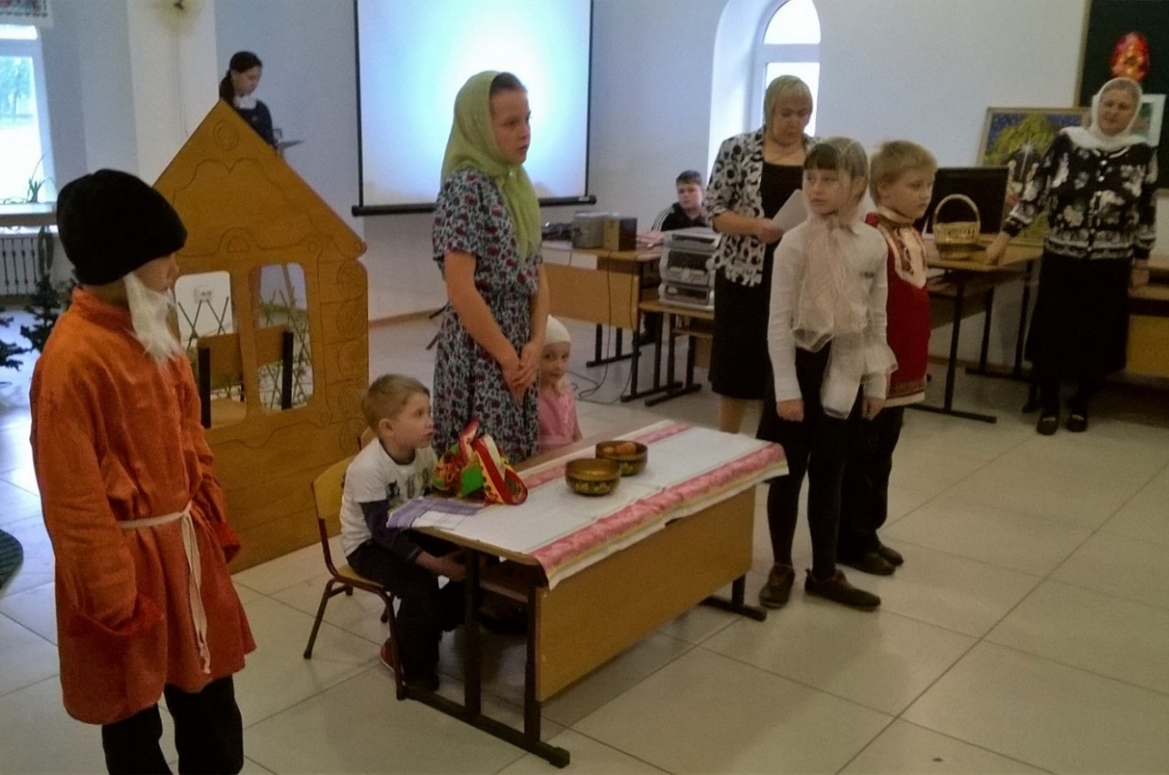
В нём воспитанники воскресной школы попытались выразить последние дни земной жизни Спасителя и Его Святое Воскресение.
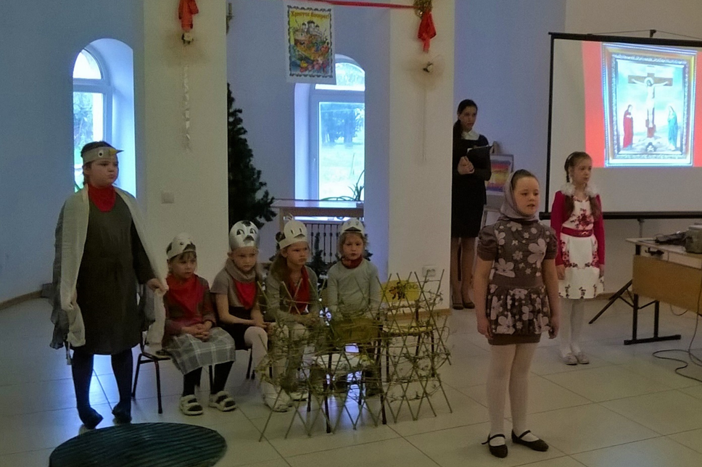
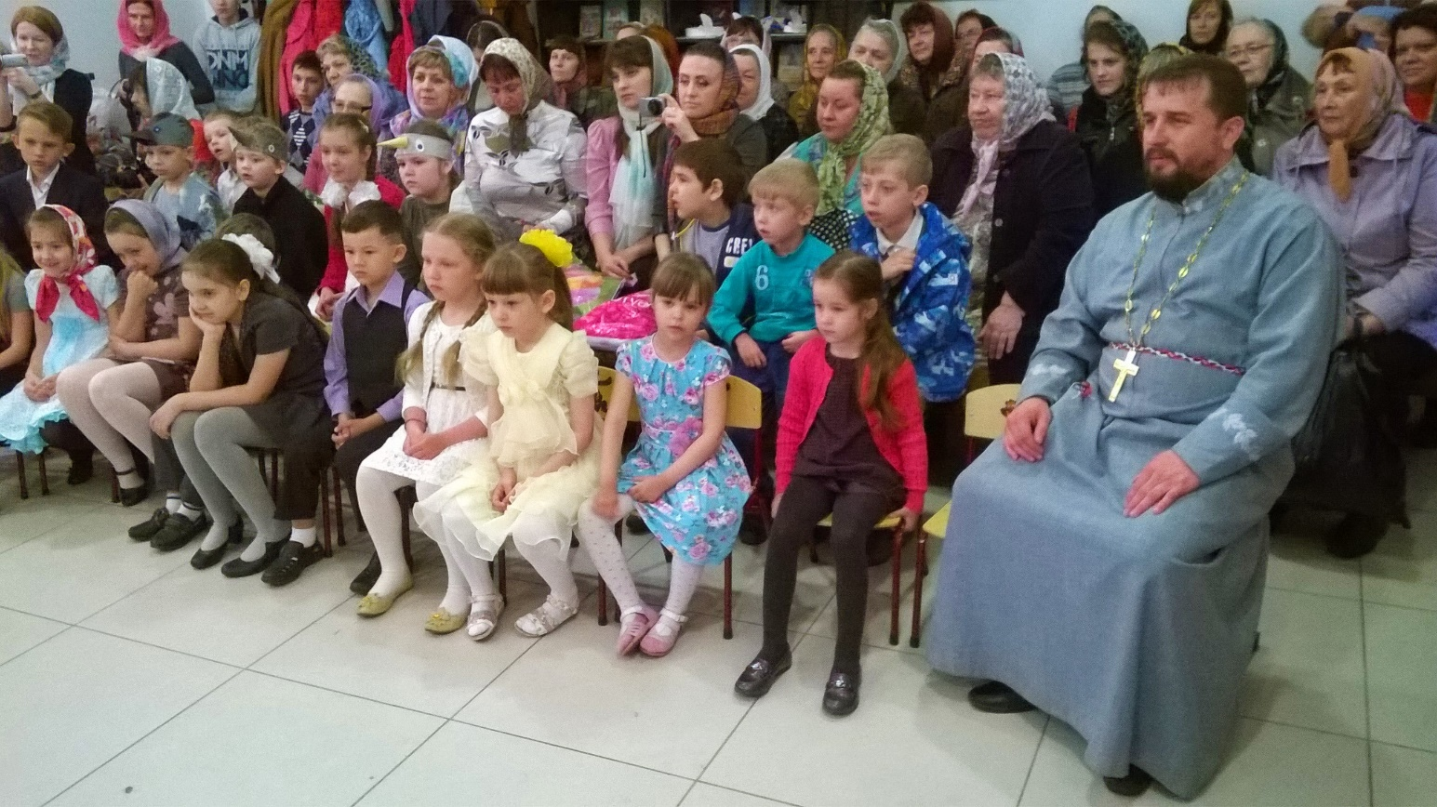
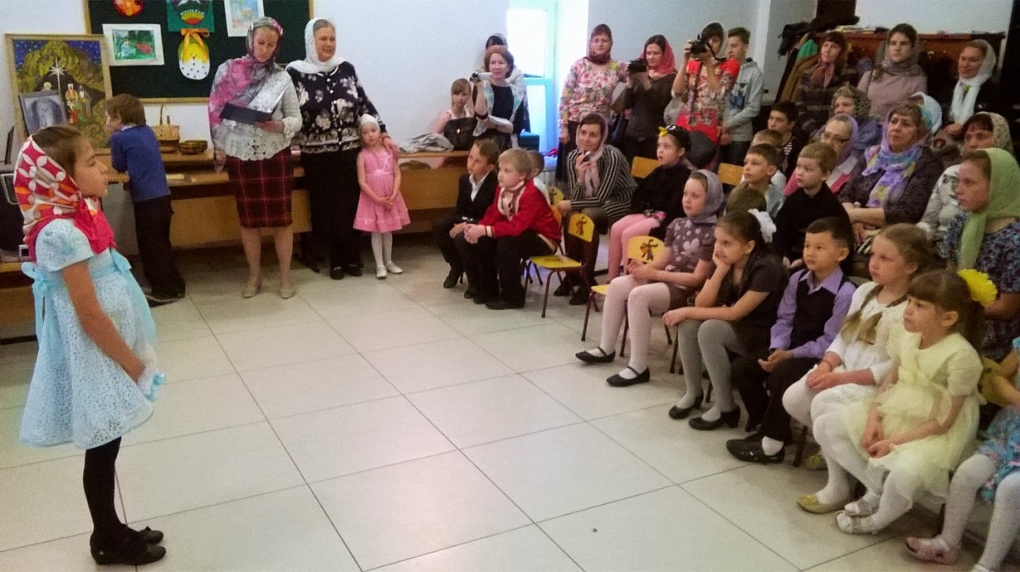
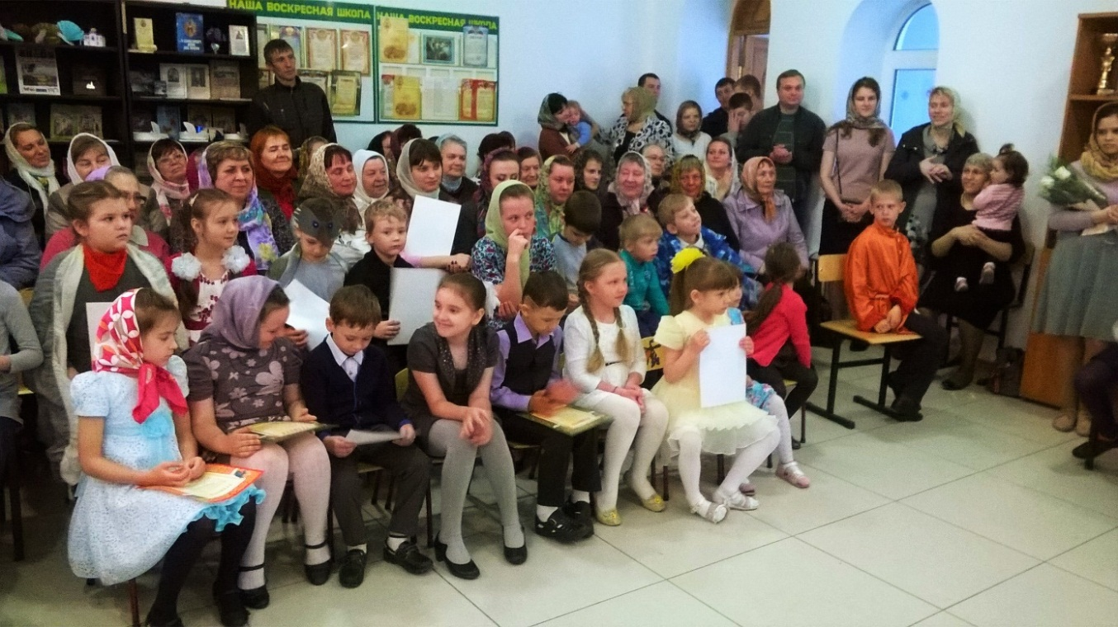
В завершении праздничного утренника настоятель храма прп. Серафима Саровского протоиерей Сергий Гришин поздравил всех женщин с днём жен-мироносиц и подарил преподавателям цветы. Слова особой благодарности отца Сергия были направленны к родителям, которые заботятся о духовно-нравственном воспитании своих детей в Православной вере.
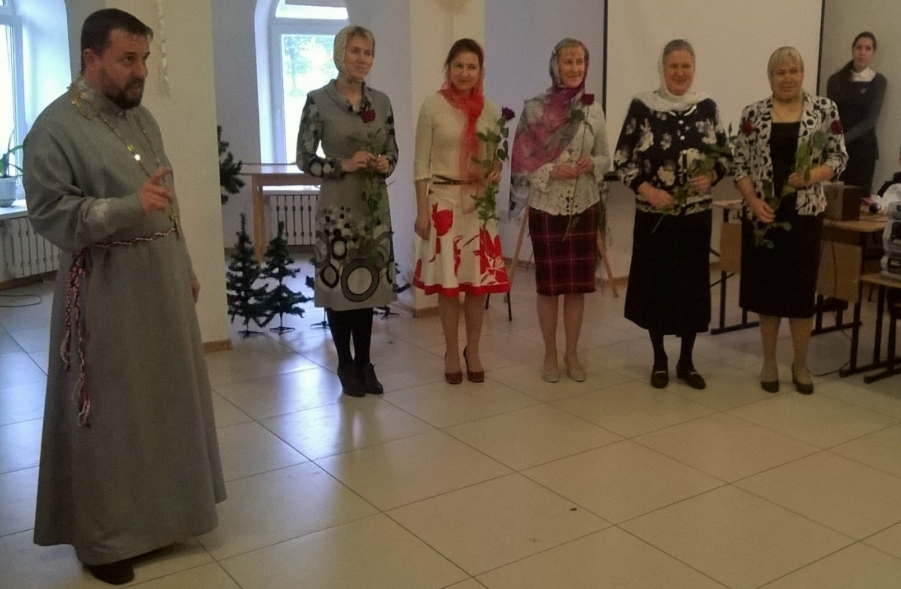
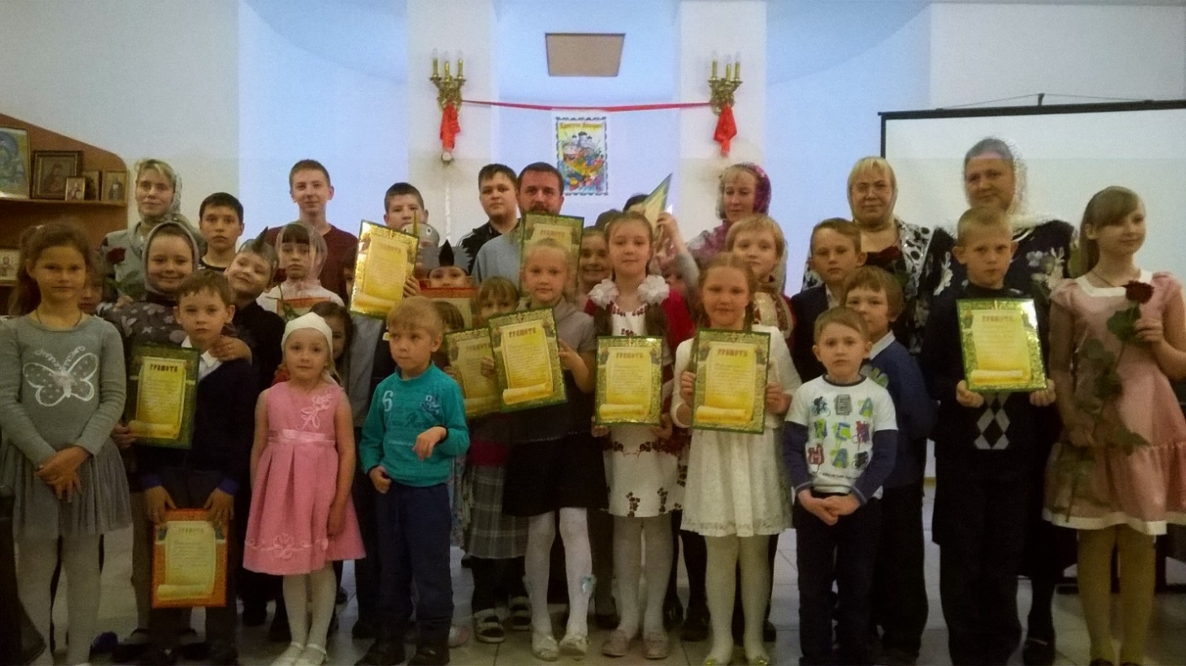
После чего, самые активные дети и взрослые были награждены грамотами за активное участие в жизни воскресной школы. Закрытие Пасхального утренника по уже сложившейся традиции состоялось после общего семейного чаепития.
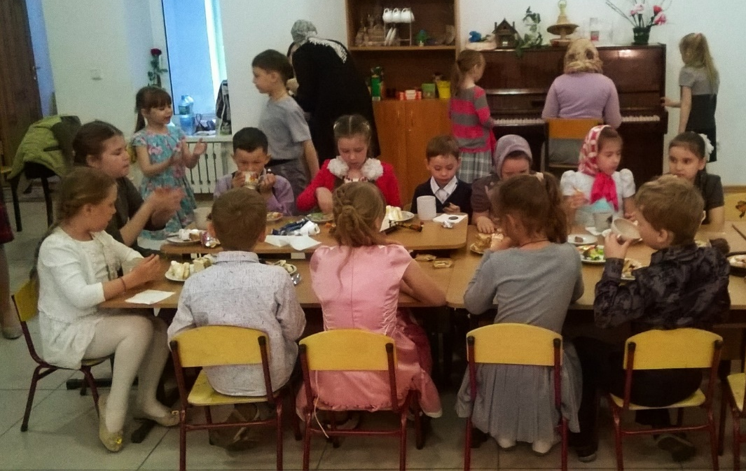
Приближающиеся праздники
24 мая – день память святых равноапостольных братьев Мефодия и Кирилла. Общероссийский праздник Дня славянской письменности и культуры.
Святейший Патриарх Кирилл о святых братьях: «Они не только проповедовали Христа, но они вместе с этой проповедью стали создавать письменность, а значит, основы культуры. А культура, наряду с Церковью, есть то ложе, которое, если хотите, переносит во времени эту корневую силу – некий геном, некое зерно, из которого вырастает древо нации. В этом сила культуры, и в этом же сила церковной традиции, потому что без перенесения духовного и культурного генома сквозь поколения, столетия и тысячелетия не может быть единого народа, связанного одной историей, одной системой ценностей и одним языком».

Приход храма во имя св.
прп. Серафима Саровского г. Липецка.
Тел.: 8-960-147-47-48.
Храм открыт ежедневно с 7:30 до 18:30
Настоятель храма – протоиерей Сергий Гришин
При храме действует воскресная школа и
молодёжная группа
Местная Православная религиозная организация Приход храма прп. Серафима Саровского г. Липецка Липецкой Епархии Русской Православной Церкви (Московский Патриархат).
398037, г. Липецк, ул. Опытная, 17 а.
ИНН 4825046758, КПП 482501001, р/с 40703810235000100516 в ОСБ 8593
г. Липецк, БИК 044206604, к/с 30101810800000000604

ПРОСЬБА! НЕ ИСПОЛЬЗОВАТЬ ПРИХОДСКОЙ ЛИСТОК В ХОЗЯЙСТВЕННЫХ И БЫТОВЫХ НУЖДАХ!

